**第29讲 家庭电路**



**29.1学习提要**

**29.1.1 安全用电**

1. 家庭电路的组成

家庭照明和家用电器的电能是通过电网从发电厂输送来的。

如图29 - 1所示，输电线进户后首先接到电能表上，电能表用来显示所消耗的电能。

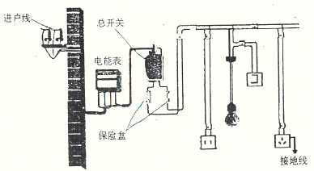

图29-1

接下来是全户用电的总开关。当家庭电路需修理时，必须断开总开关，这时室内的全部电路与外面的输电线分离，可以保证施工人员的安全。

总开关后面是保险装置。常用的保险装置是熔丝，装在保险盒内。电流过大时，熔丝会熔化，切断电路，所以对用电器能够起到保护作用。现在新型的保险装置是附加在总开关上的。 这种电键通常叫做空气开关。当电路中的电流过大时，保险装置会使开关自动断开，切断电路，俗称跳闸。在找出电流过大的原因并把问题解决之后，用手重新闭合开关就可以了。

在电能表、总开关、保险装置之后就可以连接电灯了。电路中还连接着各个房间的插座， 家用电器接在插座上。

2. 火线和零线

进户线的两条输电线中，一条叫做零线，另一条叫做相线，俗称火线。

用测电笔可以判断哪条是火线。

（1）测电笔的构造：由笔尖金属体、电阻、氖管、弹簧、笔尾金属体组成如图29-2(a)所示。

（2）测电笔的使用方法（以螺丝刀式为例）：如图29 -2(b)和(c)所示，用手指接触笔尾金属体，用笔尖金属体接触所要辨别的电线。如果测电笔的氖管发光，说明接触的是火线；氖管不发光，说明接触的是零线。

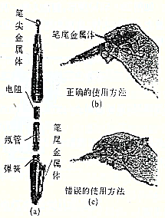 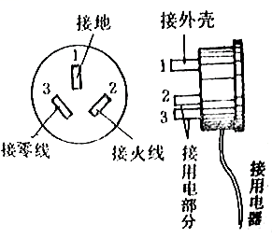

图 29 – 2 图29 - 3

3. 熔丝

熔丝俗称保险丝。当电路中电流过大容易造成危害时，由熔点低、电阻大的铅锑合金制成的熔丝能自动熔断，切断电路，从而对电路起到保护作用。

4. 家用电器的连接

各家用电器之间是并联的，插座与用电器也是并联。

5. 三线插头

洗衣机、电冰箱等用电器的电源插头有三条线，如图29 - 3所示，其中一条接火线（通常标有L字样），一条接零线（标着N），第三条标着E，它有何作用呢？

原来，插头上标着E的导线和用电器的金属外壳相连，插座上相应的导线和室外的大地相连。万一用电器的外壳和电源火线之间的绝缘损坏，使外壳带电，电流就会流人大地，不致对人造成伤害。

6. 漏电保护器

在新建的楼房里，连接各户的总开关上大多装有漏电保护器，如图29 - 4所示。正常情况下，用电器通过火线、零线和供电系统中的电源构成闭合电路，不应该有电流直接流人大地。 但是，如果站在地上的人不小心接触了火线，电流经过人体流人大地，这时总开关上的漏电保护器就要起作用了，它会迅速切断电流，对人体起到保护作用。

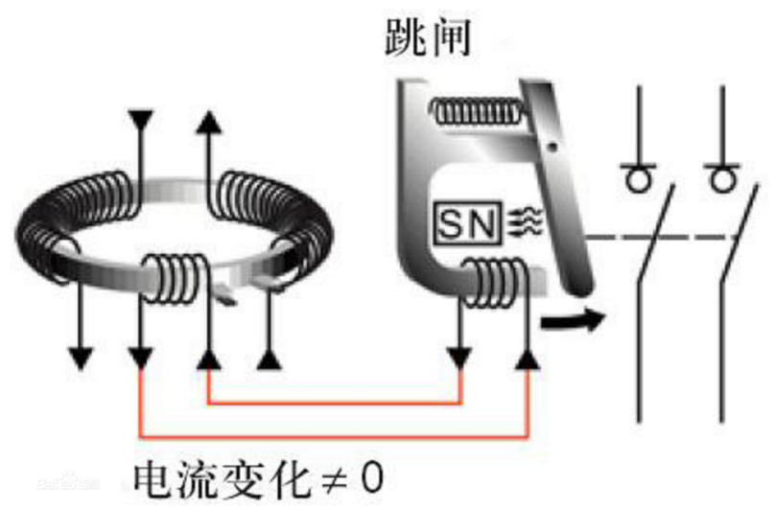 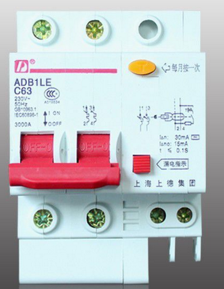

图29 - 4

7. 两种类型的触电

人体是导体。当人体成为闭合电路的一部分时，就会有电流通过，如果电流达到一定大 小，就会发生触电事故。

如图29 - 5(a)所示，假如人的一只手接触火线，另一只手接触零线，人体、导线和电网中的供电设备就构成了闭合回路，电流流过人体，发生触电事故。

如图29-5(b)所示，假如人的一只手接触火线，另一只手虽然没有接触零线，但是由于站在地上，导线、人体、大地和电网中的供电设备同样构成了闭合回路，电流同样会流过人体，发生触电事故。

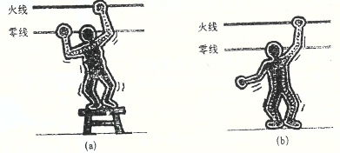

图29 - 5

**29.1.2 电能的输送**

远距离输电采用高压输电，可以在远距离输电时减少由于电流的热效应造成的电能损耗。由焦耳定律Q = I2Rt可知，导线发热损耗的能量跟电阻及电流平方的乘积成正比。输电导线的电阻一般是确定的，损耗功率等于输出电压和输出电流的乘积，即：P =UI，所以要减少输出电流，只能升高输出电压。

**29.2难点释疑**

**29.2.1 发生触电事故的原因**

人体触电的根本原因，是因为有较大的电流通过人体。不高于24 V的电压对于人体是安全的，称之为安全电压。

**29.2.2测电笔发光的原因**

火线与地面间有220 V电压，测电笔和火线接触时，人体和测电笔连通了火线和大地，有电流产生，所以氖管发光。由于测电笔中电阻的阻值很大，约100万欧，所以电流很小，不会伤害人体。但使用测电笔时，手指千万不要碰到笔尖。

**29.2.3家用电器金属外壳接地的必要性**

如果导线的绝缘层磨损，使得家用电器金属外壳与火线接触，那么人体碰到家用电器的外壳就等于直接接触火线，会有触电的危险。家用电器金属外壳接地以后，人体这个“用电器”， 就因接地的导线而“短路”，这样电流不致对人体产生伤害了。

**29.2.4保险丝的粗细与允i午通过电流的关系**

保险丝越粗，其电阻越小，使保险丝达到熔断温度所需的电流就越大，所以允许通过的电流就会越大。故保险丝的规格是通过它的粗细来确定的。

**29.3 例题解析**

**29.3.1电键接人电路的方法**

**例1** 用电器的电键应该接在火线和用电器之间还是零线和用电器之间？为什么？

【点拨】 火线与大地间的电压是220 V，零线与大地间的电压是0 V。

【解析】 用电器的电键是可以控制用电器与电路的连通情况。电键断开后，要保证用电器与电源断开。所以，用电器的电键应该接在火线和用电器之间。

【答案】 用电器的电键应该接在火线和用电器之间。否则，电键断开后，用电器还与火线保持连接，这样人触摸到用电器就容易发生危险。

【反思】 解答本题要明白电键的作用及火线与零线的持点。

**29.3.2 家庭电路中接入大功率用电器时，电灯亮暗变化的原因**

**例2** 冬天，李明同学插上电热取暖器的插头后发现室内电灯变暗了。他用电压表测量供电电压，结果是不接取暖器时的电压是210 V，接上标有“220 V 1 000 W”的电热取暖器后电压降为200 V，通过计算可以知道，供电电路中的电阻约为________Ώ。

【点拨】 电路在取暖器不接人电路时供电电压较大，在取暖器接入电路时供电电压较小，说明供电电路的电阻不能忽略画出等效电路如图29 - 6所示.通过取暖器的电流较大，即干路电流较大,R两端的电压不能忽略。

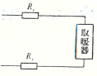

图29-6

【解析】 取暖器的电阻



接上取暖器，等效电路是线路电阻Rx与R串联，电路中电流，，解得Rx=1.2（Ώ）。

供电电路中的电阻为2Rx=2.4Ώ。

【答案】 供电电路中的电阻为2Rx=2.4Ώ。

【反思】 实际电路中，供电线路的电阻是；能忽略的，供电线越长，电阻越大，对电路的影响也越大，电路中电流的变化也越大，所以远距离输电时，要考虑输电线电阻对电路的影响。

**29.3.3 用电高峰时日光灯无法启动的现象**

**例3** 在晚间用电高峰吋，某些地区的家庭电路用户得到的电压明显低于220 V，因而造 成白炽灯昏暗,冇些日光灯甚至无法启动。这是为什么？怎样才能有效改善这种现象？

【点拨】 实际的输电线路都是存在一定电阻的，为便于分析，可以将两条输电线的电阻等效为Rx，如图29-7所示。其中U1为发电机或变电站向用户输出的电压220 V，U2为用户用电器两端的实际电压。

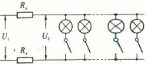

图29-7

【解析】 当接入电路的用电器较少时，用电器消耗的电功率也较少。据P=IU2可知，电路中的电流较小，因而由欧姆定律可得Ux=IRx，即每根导线上分得的电压也很小，因为用电器和导线（电阻Rx）构成串联电路，故有U1=U2+2Ux，通常情况下，接入电路中的用电器较少，通过导线中的电流较小，且导线的电阻Rx很小，故Ux≈0，因此U1≈U2。

当进人用电高峰时，即图29-7中接人电路的灯泡增多,致使电路中电流增大，从而输电 线所分得的电压值明显增大而不能忽略,这时将表现为U1>U2，即用户得到的电压（用电器两端的电压)明显低于220 V。

要想改善这种现象，就必须设法降低Ux的数值。据欧姆定律可知：Ux=IRx，因此减小Ux的主要方法是减小输电线的电阻；具体的做法是选用导电性能更好的材料制成输电导线， 或增大输电线的横截面积。

【答案】 当进人用电高岭时，电路中电流增大，从而输电线所分得的电压值明显增大.用 户得到的电压明显低于220 V。要想改善这种现象，可减小输电电线电阻。

【反思】 输电线上损耗的电压在总电琉小时可忽略，总电流比较大时则不能忽略。

**5.4 强化训练**

**A卷**

1. 任何一个家用电器的通断都________影响其他家用电器，因此家用电器要并联接入电路中，控制电流通断的电键应该和被控制的家用电器________联，起到及时________或__________电路的作用。
2. 家庭电路两根电源线，一根叫零线，在_______下，零线和大地之间的电压接近_______V；另一根叫火线，火线和零线之间有________V的电压，火线和地线之间也有约_______V的电压。
3. 为了测量用户在一定时间内消耗的电能，在家庭电路的_______路上应安装_____表。
4. 安装家庭电路时，从进户线到用电器之间应有总开关、电能表和保险盒，它们的排列顺序是_______、_______、_______。
5. 在远距离输送电能时，若输电功率不变，输电线的电阻不变，为了减小输电线路上的电能损失，从发电站出发，必须经过变压器把________升高，从而减小输电线的______，达到减小输电线路上电能损失的目的。
6. 以下关于安全用电的叙述中正确的是（ ）
7. 因为人是导体，因此不论人触到家庭电路的那条线上都会触电身亡
8. 电流对人体的危险跟电流的大小和触电时间的长短无关
9. 任何大小的电压加在人体上都会造成触电
10. 无论家庭电路、动力电路，人一旦触电就可能有危险
11. 家庭电路中的用电器正常工作，把台灯插头插人插座时，用电器突然全部停止工作，说明电路中（ ）
12. 插头处断路 B、插头处短路

C、台灯灯丝断路 D、其他用电器断路

1. 正确安装三孔插座时,接地线应该是（ ）
2. 左孔 B、右孔 C、上孔 D、外壳
3. 关于安全用电，下列说法中正确的是（ ）
4. 为了安全，所用的保险丝越粗越好
5. 使用测电笔时，绝不能用手接触笔尾金属体
6. 螺丝口灯座的螺旋套应接在火线上
7. 电灯开关必须串接在火线上
8. 电冰箱启动时，与电冰箱并联的台灯变暗，关于这一现象，下列说法中不正确的是（ ）
9. 进户线中电流变大
10. 线路中电阻变大
11. 线路中热损耗变大
12. 灯泡两端电压变小
13. 图29-8所示为小刚所连的两盏白炽灯和两个插座的电路图.通电后发现不能正常工作，下面几个措施中，可能引起危险的是（ ）

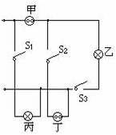

图29-8

1. 拆掉灯丙，两条导线连在一起 B、拆掉插座甲，两条导线连一起

C、拆掉电键S3，两条导线连在一起 D、拆掉电键民，两条导线连在一起

1. 高压输电线路的铁塔顶端有一条（或两条）比下面输电线细的金属线，如图29-9所示，他的作用是（ ）

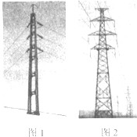

图29-9

1. 加强铁塔的稳定性 B、传输零线的电流

C、防雷电，起到避雷针的作用 D、作为备用线，供输电线断开时应急使用

1. 小红家的家庭电路进户电键上安装着漏电保器，上面写着图29-10中的一些数据，在以下几种说法中，正确的是（ ）

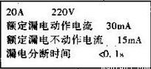

图29-10

1. 漏电电流不小于30mA，保护器会在0.1秒之内切断电源
2. 漏电持续时间超过0.1s时，保护器才能动作
3. 当漏电电流达到15 mA时，保护器能起到作用
4. 只有当进户电压大于220V，才能起保护作用
5. 一间教室里，有六盏灯、一个插座，三个电键各控制两盏灯，这些电灯、插座、电键应该如何连接？请画出电路图。
6. 如果用铁丝代替家庭电路中的保险丝，在什么情况下，可能出现什么危险？写出一种可能的危险，并说明会产生危险的理由。
7. —台发电机的输出电压是220 V，输出功率55 kW，如果用电阻为0. 5 Ώ的导线输送电能， 导线上消耗的功率是多少瓦？
8. 用10 kV的电压输送1 000 kW的电功率，输电线上损失的电功率是40 kW，若改用20 kV的电压输电，输电线上损失的电功率将是多少？
9. 从某发电厂向用户输送电能，如果输送功率为1 000 kV，输电线的电阻为20Ώ，当输出电压是10 kV时，输电线上损失的功率是多少？当改用20 kV的电压输电时，输电线上损失的功率又是多少？根据你的计算结果，可以得出什么结论？

**B卷**

1. 保险丝是用电阻率较 、熔点较 的合金线制成的。当电路中有过大的时，能产生足够的热量，而迅速 ，才能起到 电路的作用。
2. 家庭电路中的两根线，一根叫 线，一根叫 线，电键的作用是 。保险丝的作用是 。

3、要使电路中的用电器不再有电流通过，并且保证人身安全，根本的方法是切断 线和用电器的连接。保险丝和电键在电路中的作用的共同之处是在必要的时候切断电路，因此都要接在 线上。

1. 如图29 - 11所示的家庭电路中，可判断出电路中的 是火线， 是零线(选填“AB”或“CD”）。

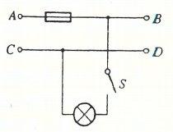

图29-11

1. 在使用测电笔时，电流 人体。笔里的电阻起的作用是 ，因此它的阻值一定 。（选填“很大”或“很小”)。

6、下列现象中存在安全隐患的是 （ ）

A、洗衣机的外壳没有接地 B、换灯泡前先拉断闸刀

C、电视机的插座不是三孔的 D、用遥控器调节电视频道

7、当发现有人触电时,下列做法中正确的是 （ ）

A、立即用剪刀剪断电线 B、立即用手将触电的人拉开

C、立即切断电源或用干燥的木棍将电线挑开 D、立即拨打电话110报警

8、家庭电路中的保险丝烧断了，下列做法中正确的是 （ ）

A、用铜丝代换

B、为了保险，选择尽量粗的保险丝代换

C、选择额定电流稍小于电路中最大正常工作电流的保险丝代换

D、选择额定电流等于或稍大于电路中最大正常工作电流的保险丝代换

9、图29-12给出了小明设计的楼梯照明电灯的四种控制电路，其中S1、S2分别为楼上和楼下的电键(都是单刀双掷电键）。要求拨动其中任一电键，都能改变电灯原来的发光或熄灭状态。在实际应用中最好的方案是 ( )

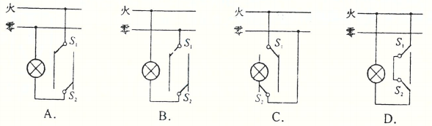

图 29- 12

10、小刚家中的几盏电灯突然全部熄灭了，检查保险丝发现并未烧断，用测电笔测试各处电路

时，氖管都发光。他对故障作了下列四种判断，其中正确的是 （ ）

A、灯泡全部都烧坏 B、进户零线断路

C、室内线路发生短路 D、进户火线断路

11、家中保险丝熔断了,其原因可能是 （ ）

A、电键接触不良 B、电键中的两个接头短路了

C、插头跟插座的接触不良 D、电路中使用了功率过大的用电器

12、家庭电路中，自动空气电键的主要作用是 （ ）

A、保证电路的电压不变 B、保证电路的电流不变

C、保证用电器的功率不变 D、在电路发生短路时，自动切断电路

13、安装家庭电路时，符合安全用电的安装方法是 （ ）

A、电键一头跟电灯连接，另一头必须接在零线上

B、螺丝口灯座的螺线套接在火线上和接在零线上都一择

C、大功率用电器的插座，在连通的火线和零线上都接一根保险丝是为了更安全

D、三孔插座一定带两根保险丝，这样做是为了用电器工作时外壳不会带电

14、采用髙压输电的目的是 （ ）

A、根据欧姆定律，电压越高，输送的电流越大，输送的电能越多

B、由于家庭电路的电压低，因此不能采用高压输电

C、输电电压提高10倍后，在线路上电能的损失减少到原来的百分之一

D、输电电压提高10倍后，在线路上电能的损失减少到原来的十分之一

15、在某电路中，需要临时接人一只大功率用电器的插座，为安全起见，同时也将保险丝接人

电路，如囝29-13'所示，正确的接法应该是 （ ）

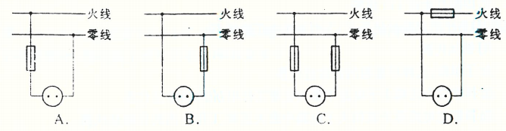

图29-13

16、图29 -14所示为一个三孔插座，其中有一个插孔的导线与室外大地相连，请把这个插孔与图中代表大地的记号“E”用线连起来。如果这个插孔的导线断了，使用这个插座还能使洗衣机转动，请指出这样做存在的问题。

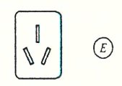

图 29- 14

17、某发电站向用户输送的功率为1000 kW，若输电导线的总电阻为1Ω，当输电电压为2×103V时，输电线路上损耗的热功率为多少？若改为105 V高压输电，输电线路上损耗的热功率又是多少？

1. 某发电机组的输出电压为220 V，输出功率为110 kW，用电阻0.3Ω的导线把电能输送到远处时，求：（1）导线中的电流是多少？（2）导线上的功率损失是多少？（3）如果改为 6 000 V的输出电压，那么导线中的功率损失又是多少？（4）比较（2）、（3）的结果，可以得到什么结论？

19、目前新建楼房的供电系统中已经不再使用保险丝，而是使用一种自动控制的安全电路。当用电负荷过大或发生短路时，电路会自动切断；如果站在地面上的人碰到火线而使火线与大地经人体构成通路，电路也会自动切断，以保人身安全。

小玲家新居中装的就是这样的电路。搬家后，她看到墙上的电源插孔是三线的，为了安装电视机，她买了一个插销板，插在墙上的一个三线插孔中，然后把电视机的插头插在插销板上的插孔内。但是，接通电视机的电源时，室内所有插座全都断电，表明电路自动切断了。到配电箱一看，果然是“掉闸”(总电键自动切断)了。

请问是电视机出了故障，还是用电量太大了？小玲用手把总电键闭合，换其他几个确保正常的用电器插到这个插销板上，直至耗电只有15 W的小台灯，仍然是这样。但是，把插销板插到墙上的其他插孔上，就一切正常。问题可能出在哪里？为什么会出现这样的现象？怎样解决？

**作业参考答案与解析**

**A卷**

1. 【答案】不能，串，接通，切断

【解析】略

1. 【答案】正常情况下，0，220，220

【解析】略

1. 【答案】干，电能

【解析】略

1. 【答案】电能表，总开关，保险盒

【解析】略

1. 【答案】电压，电流

【解析】略

1. 【答案】D

【解析】略

1. 【答案】B

【解析】略

1. 【答案】C

【解析】略

1. 【答案】D

【解析】略

1. 【答案】B

【解析】略

1. 【答案】A

【解析】略

1. 【答案】C

【解析】略

1. 【答案】A

【解析】略

1. 【答案】见图

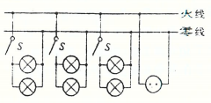

【解析】略

1. 【答案】如果户内电线短路，电流将会很大，这是铁丝不能熔断，电路将会过热，可能引起火灾。

【解析】略

1. 【答案】31250W

【解析】略

1. 【答案】10kW

【解析】略

1. 【答案】200kW，50kW，采用高压输电可以减小输电电流，从而减小输电线上的电能损失。

【解析】略

**B卷**

1. 【答案】大，低，电流，熔断，保护

【解析】略

1. 【答案】火，零，控制用电器的通断，在过大的电流通过电路时，自动切断电路，起到保险作用。

【解析】略

1. 【答案】火，火

【解析】略

1. 【答案】*AB，CD*

【解析】略

1. 【答案】通过，限流，很大

【解析】略

1. 【答案】A

【解析】略

1. 【答案】C

【解析】略

1. 【答案】D

【解析】略

1. 【答案】A

【解析】略

1. 【答案】B

【解析】略

1. 【答案】D

【解析】略

1. 【答案】D

【解析】略

1. 【答案】C

【解析】略

1. 【答案】C

【解析】略

1. 【答案】A

【解析】略

1. 【答案】洗衣机外壳与电源火线之间的绝缘层被破坏，就容易造成触电事故。

【解析】略

1. 【答案】2.5×105W，100W

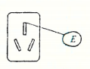

【解析】略

1. 【答案】（1）500A （2）75kW （3）100.8W （4）电压越高，电流越小，则在导线上损耗的电能越少。

【解析】略

1. 【答案】问题是施工时墙上插座内的零线和底线相互接错了位置，使用时，用电器把火线和地线连通，自动控制系统误认为时人体把火线和地线连通，自动切断了电路。纠正方法：把这个插座从墙上拆下来，把零线和地线的位置对调后在装回去。

【解析】略